合规承诺书

我单位在此郑重承诺，我们所提供的一切资料及其数据内容真实有效。过去3年间在经营活动中具有良好的商业信誉，无违法记录和重大法律纠纷，公司股东、管理人员、员工不存在被有关机构列入黑名单或被制裁的情况，无出租、出借、转让经营资质证照等行为。已制定诚信合规计划，能够根据公司实际定期对所有员工及管理人员进行诚信合规培训。
我单位声明已知晓《中国石油诚信合规手册》内容，开展相关交易活动将遵守该手册的诚信合规要求，保证交易行为遵守国家关于市场准入、招标投标、工程建设、安全环保、质量管理、市场竞争等法律法规。我们承诺不存在虚假投标、串通投标、围标等违法投标行为。若交易中出现不合规行为，愿意提供合规保证或承担相应责任，直至行为合规。

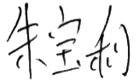
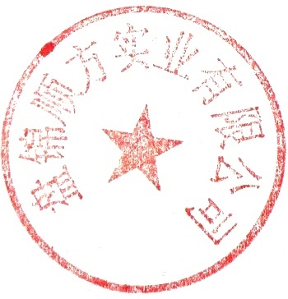
承诺企业（盖章）：盘锦顺方实业有限公司
法定代表人（签字）：
2024年10月27日

